

**PRÁCTICA PROFESIONALIZANTE I**

Analista de Sistemas

2° año

Proyecto Integrador 2024 - Entrega 5

Alumno: Lucía Antonella Pigliacampi

Profesor: Ing. Ivana Garabello

Año lectivo: 2024

**Armado de capa de presentación de pantallas principales (VISTA)**

Para dar soporte a la gestión de la empresa de nuestro cliente, una distribuidora de soda de la ciudad de Villa María, se diseñó un sistema web que permita administrar clientes, gestionar pedidos y rutas.

Teniendo en cuenta que el sistema será utilizado por todos los empleados del sistema, incluyendo repartidores, se diseño el software de manera responsive para que los conductores puedan utilizarlo en celulares o tablets pudiendo así recibir rutas, registrar entregas, y reportar cualquier incidencia en tiempo real.

A lo largo de este documento, se analizará cada sección del sistema.

**Secciones:**

Login y registro

En esta sección se puede observar una pantalla de inicio de sesión donde el usuario del sistema debe ingresar su usuario y contraseña. Si aún no posee cuenta, debe registrarse haciendo click en el botón “Crear cuenta”.

Vista web: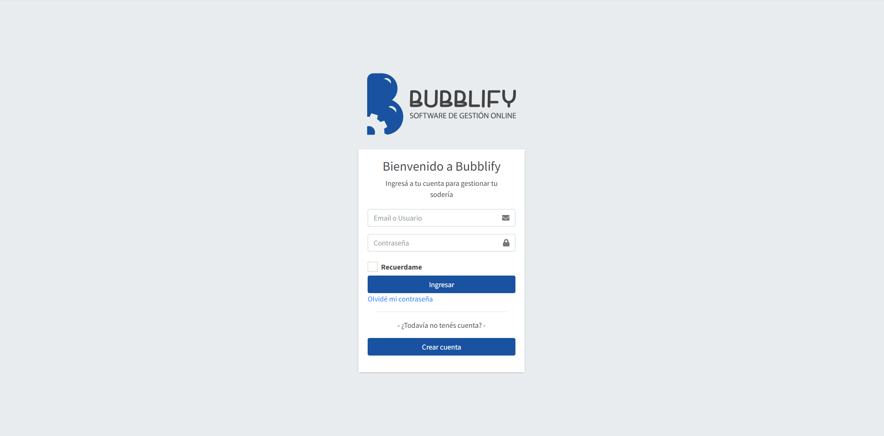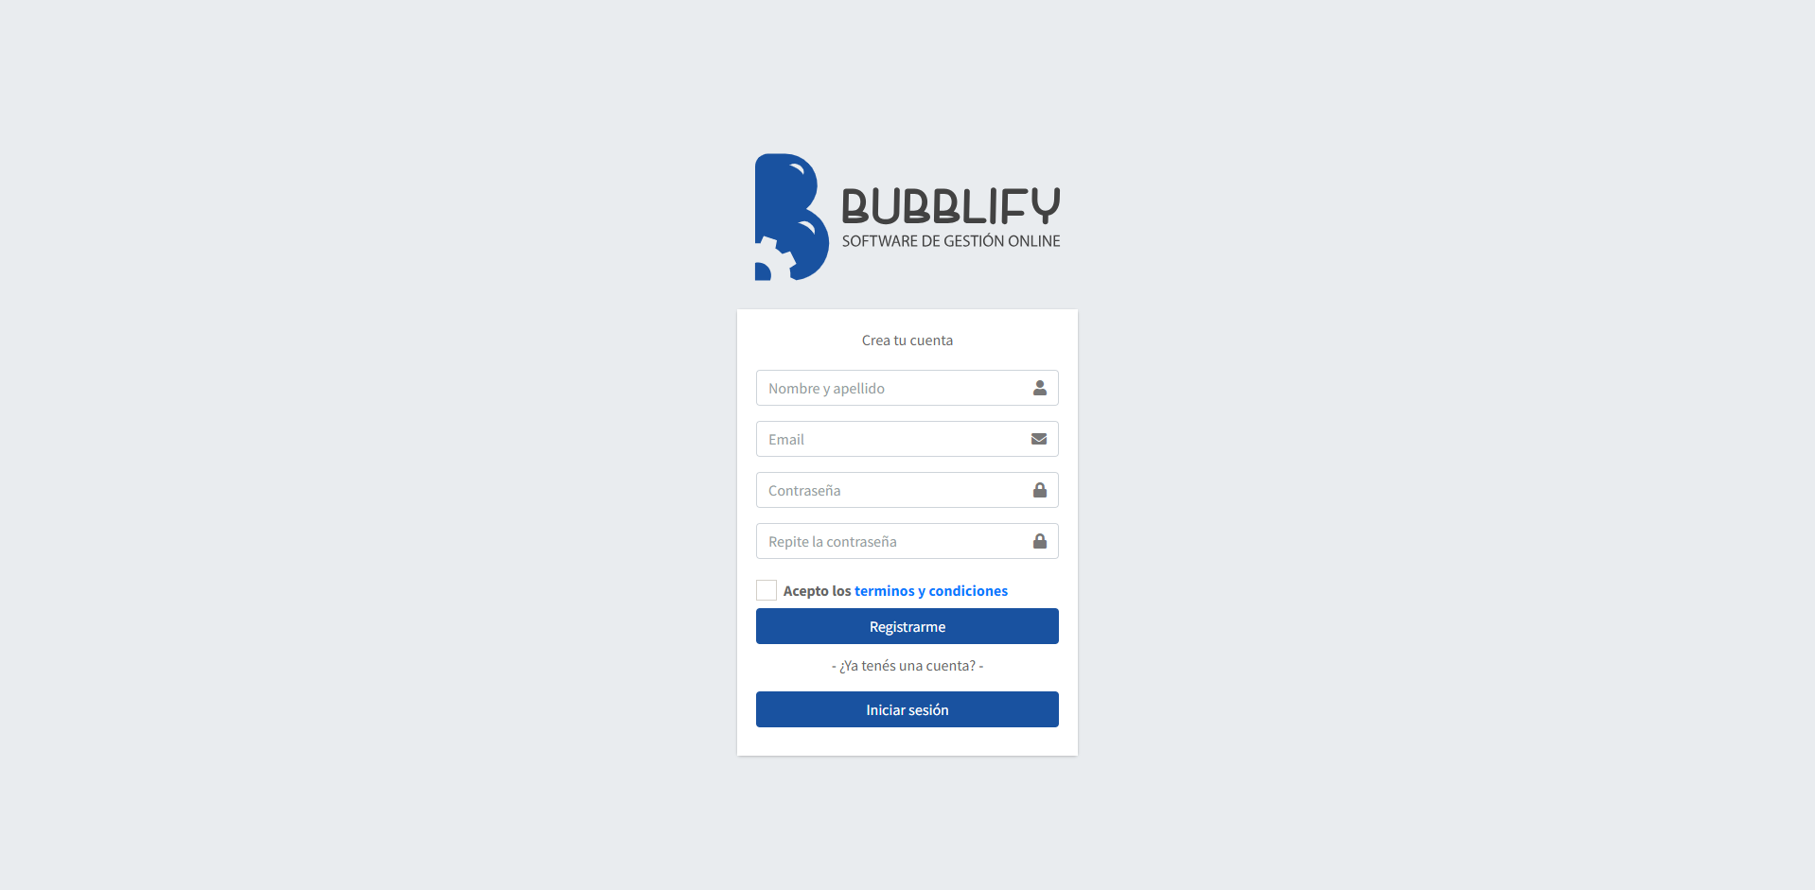

Vista mobile:

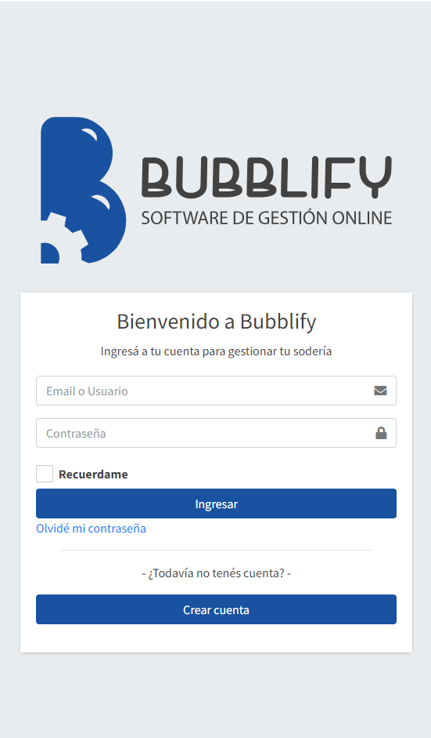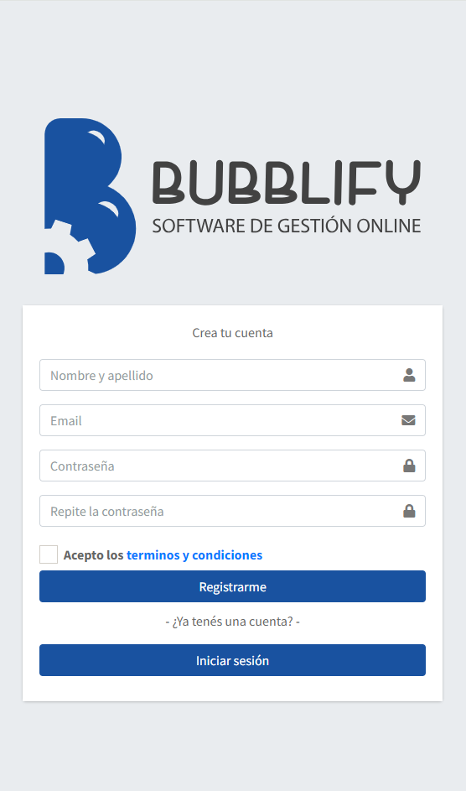

Inicio

Esta sección es el punto de inicio de la aplicación web, donde el usuario podrá navegar por el resto de las secciones a través del menú lateral o mediante los acceso directo de la pantalla, cuya disposición facilita la navegabilidad y usabilidad en su versión mobile.

Vista web: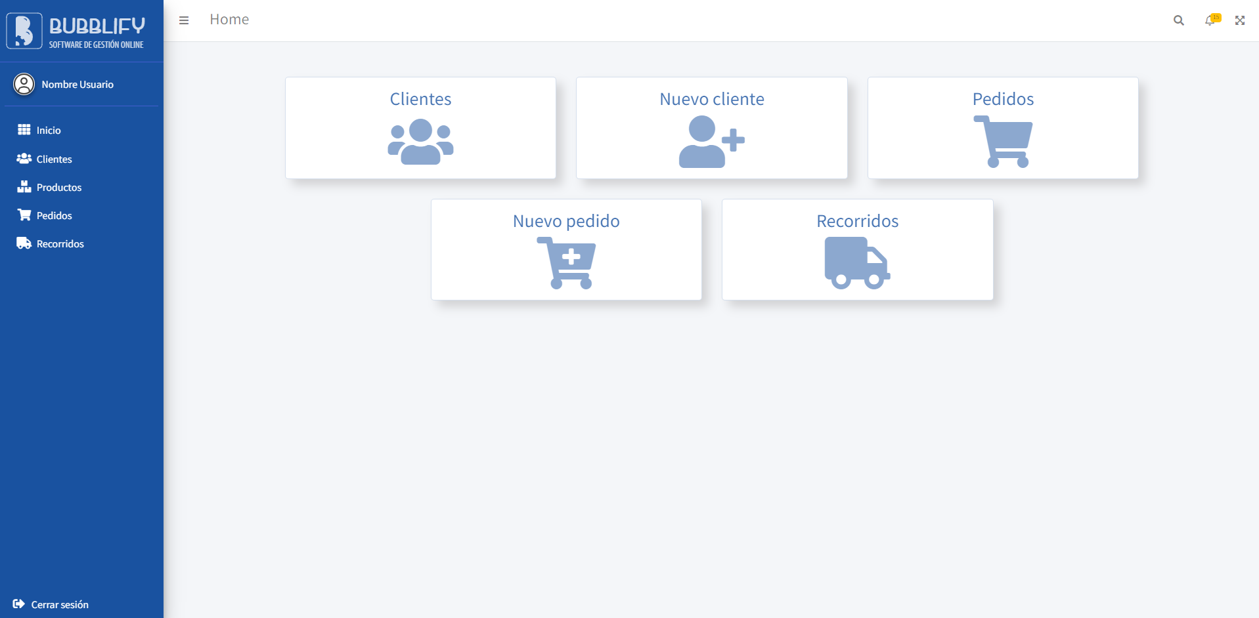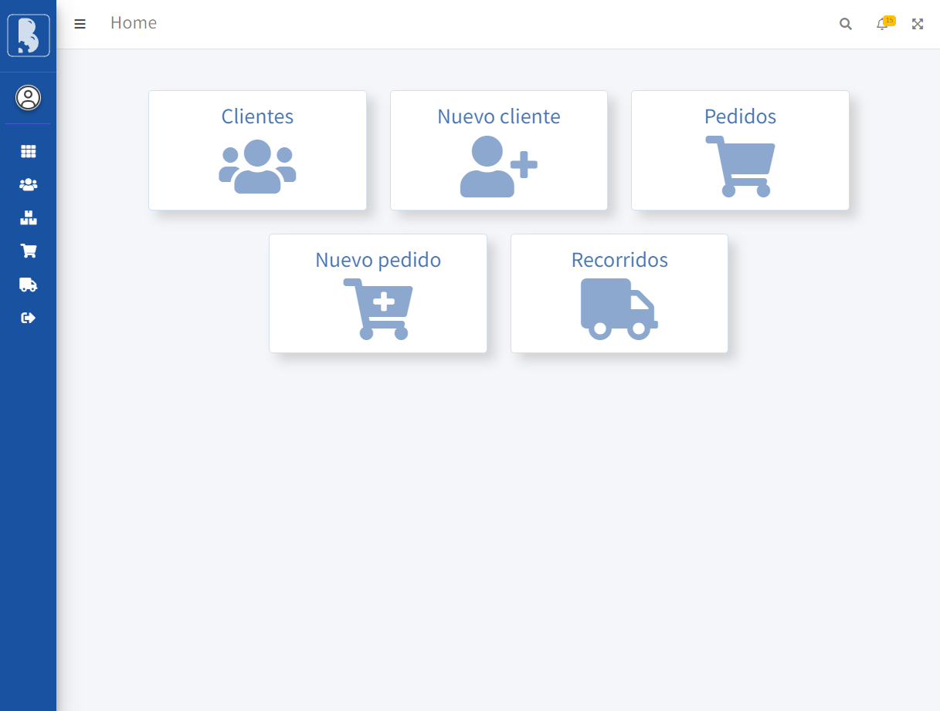

Vista mobile:

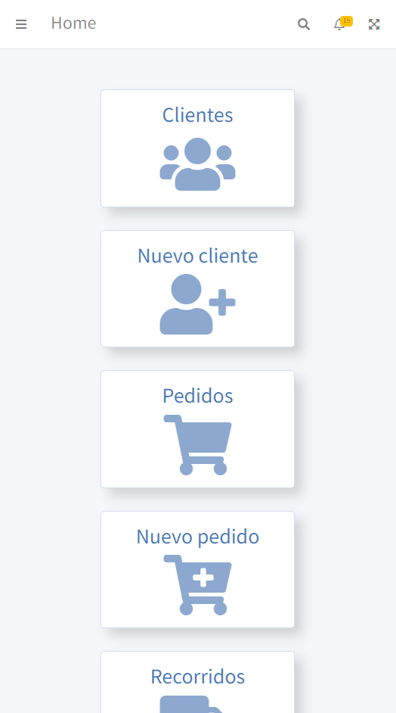

Clientes

En esta sección, el usuario puede ver una lista de todos los clientes registrados, incluyendo sus datos personales y el tipo de cliente. Además, se pueden realizar acciones sobre los clientes existentes, como editar su información o eliminar su registro (utilizando un borrado lógico). También se proporciona un acceso directo para registrar un nuevo cliente.

Vista web:

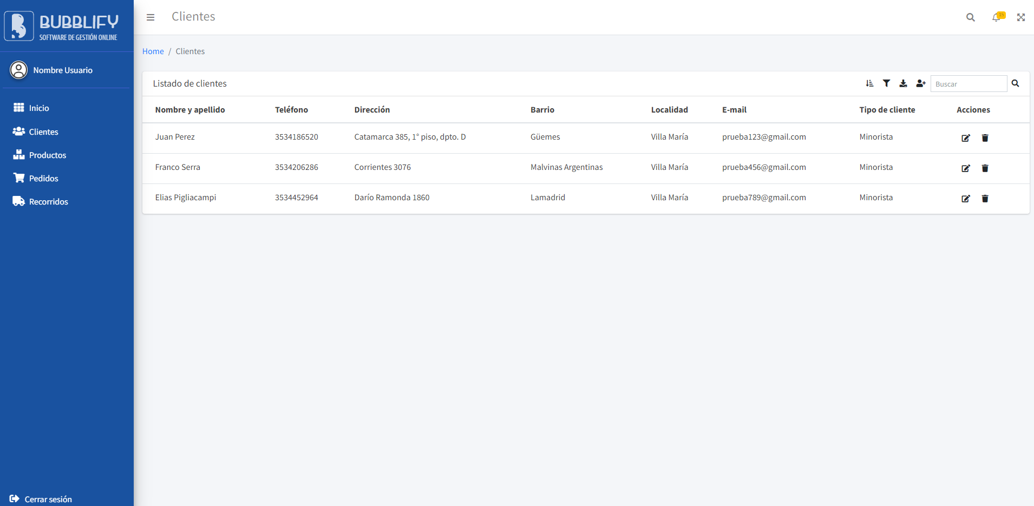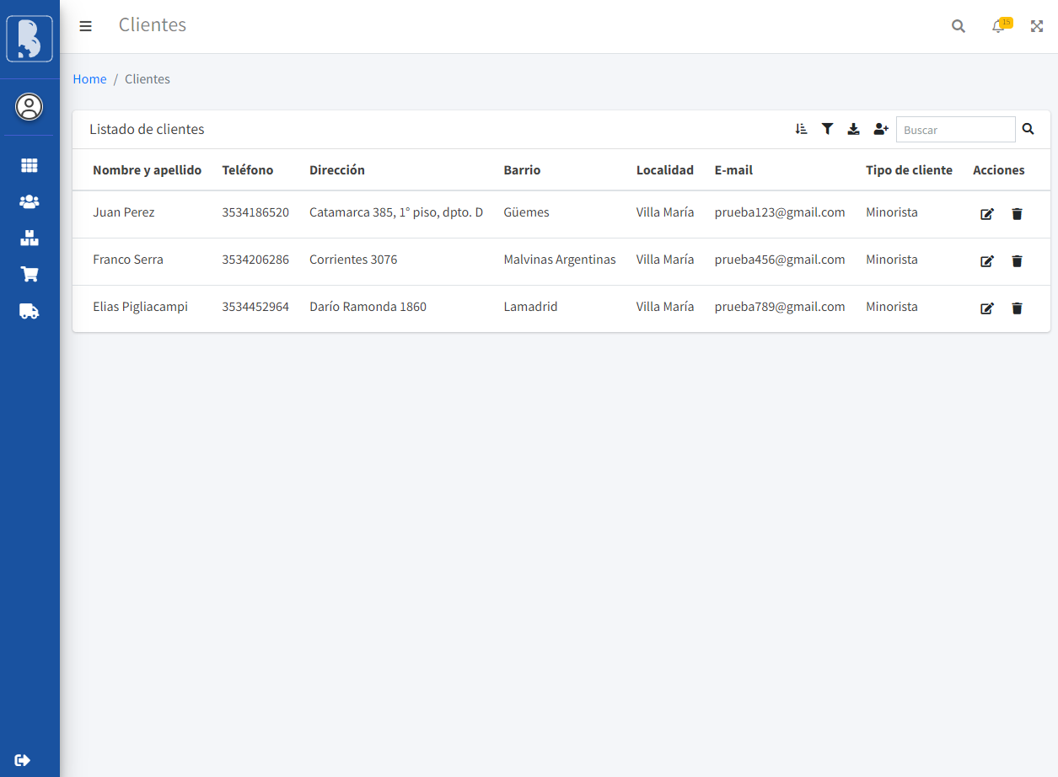

Vista mobile:

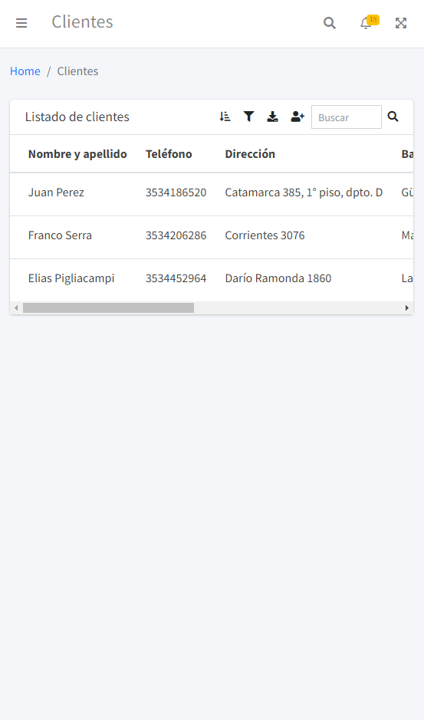

Nuevo cliente  
  
En esta pantalla, el usuario puede registrar un nuevo cliente completando un formulario con los siguientes datos: nombre y apellido o razón social, tipo de documento, número de documento, condición frente al IVA, correo electrónico, dirección, y tipo de cliente (minorista o mayorista). Este formulario permite capturar toda la información necesaria para añadir un cliente a la base de datos y a futuro poder llevar a cabo la gestión contable e impositiva.

Vista web: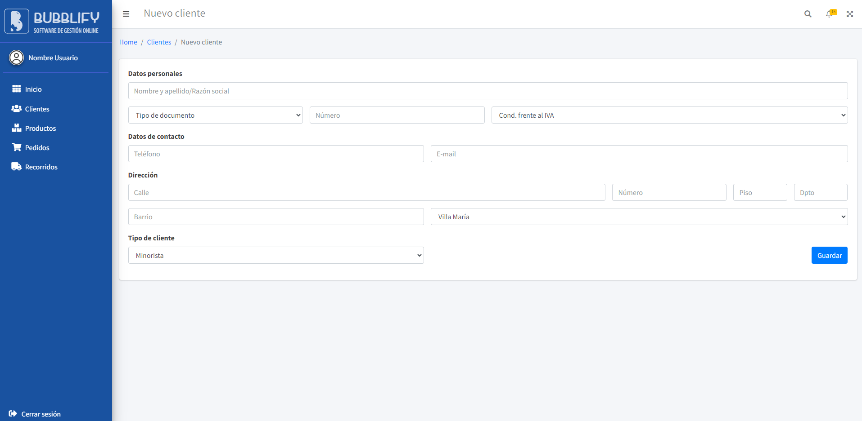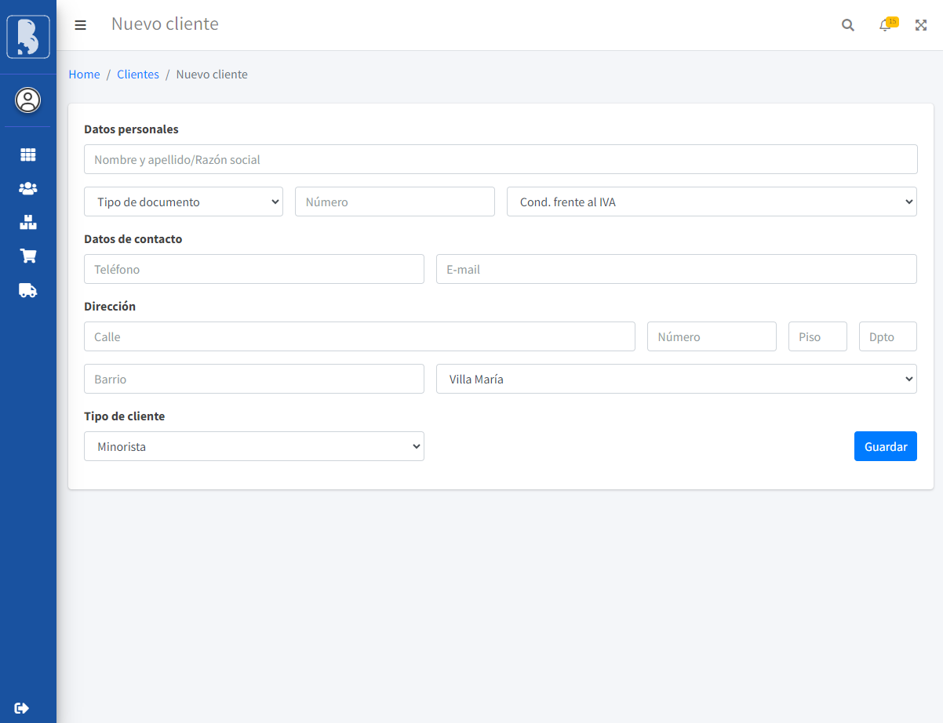

Vista mobile:

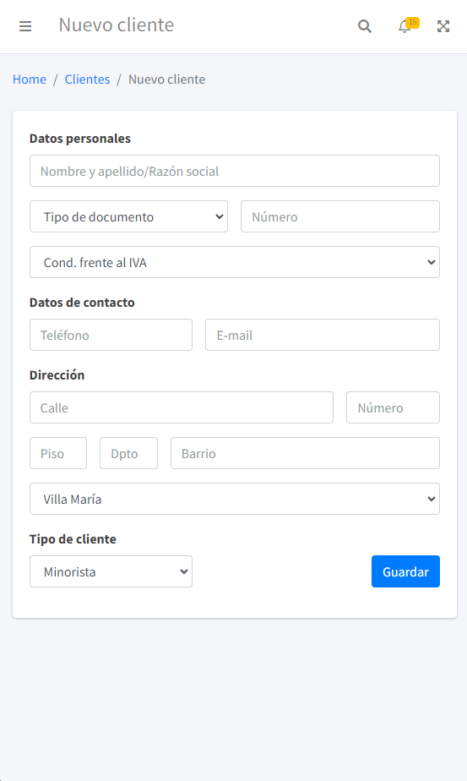

Productos

En esta pantalla, el usuario puede ver una tabla con todos los productos, pudiendo filtrar para una búsqueda más puntual de registros. Se muestra información detallada de cada producto como el nombre, código, el precio, la cantidad disponible, etc. Además, hay acciones disponibles para cada producto, como editar la información, eliminar el registro (borrado lógico), o actualizar el stock. También se incluye un botón o enlace para crear un nuevo producto, permitiendo al usuario añadir productos adicionales al catálogo.

Vista web: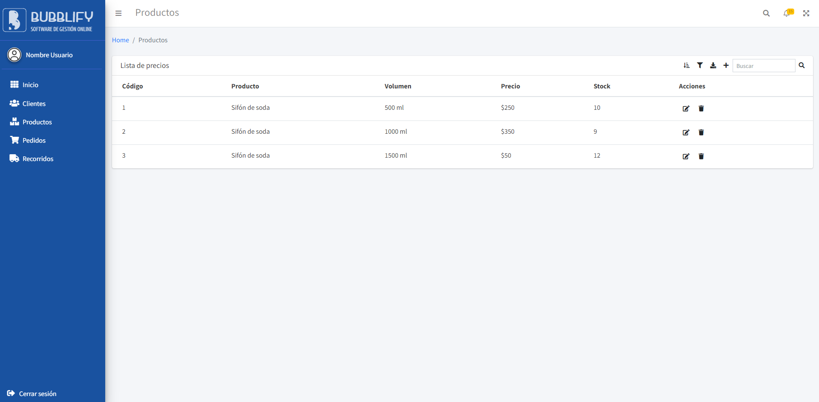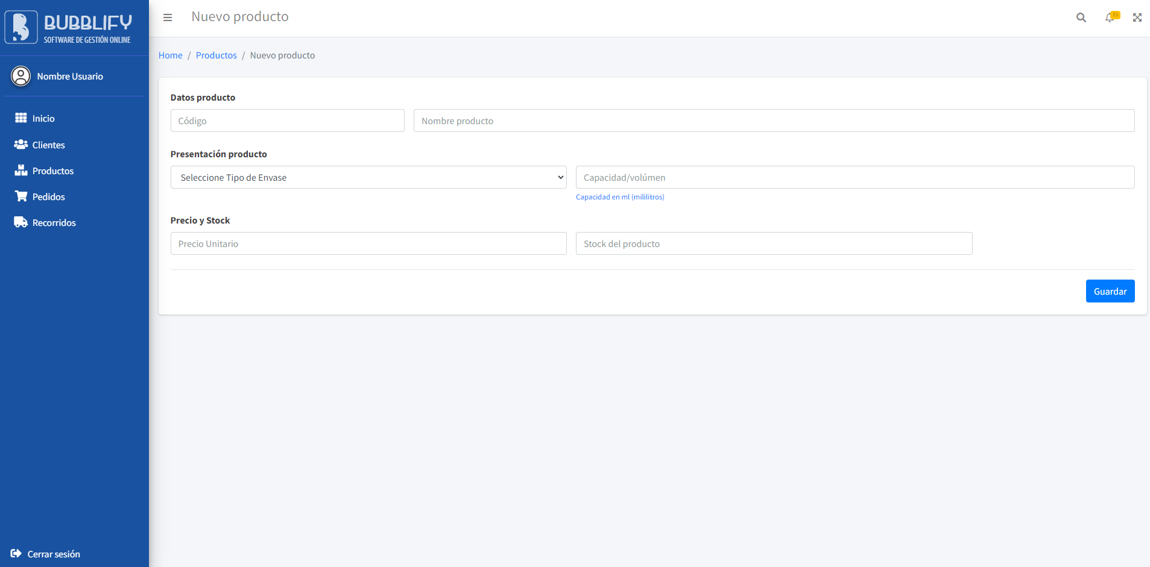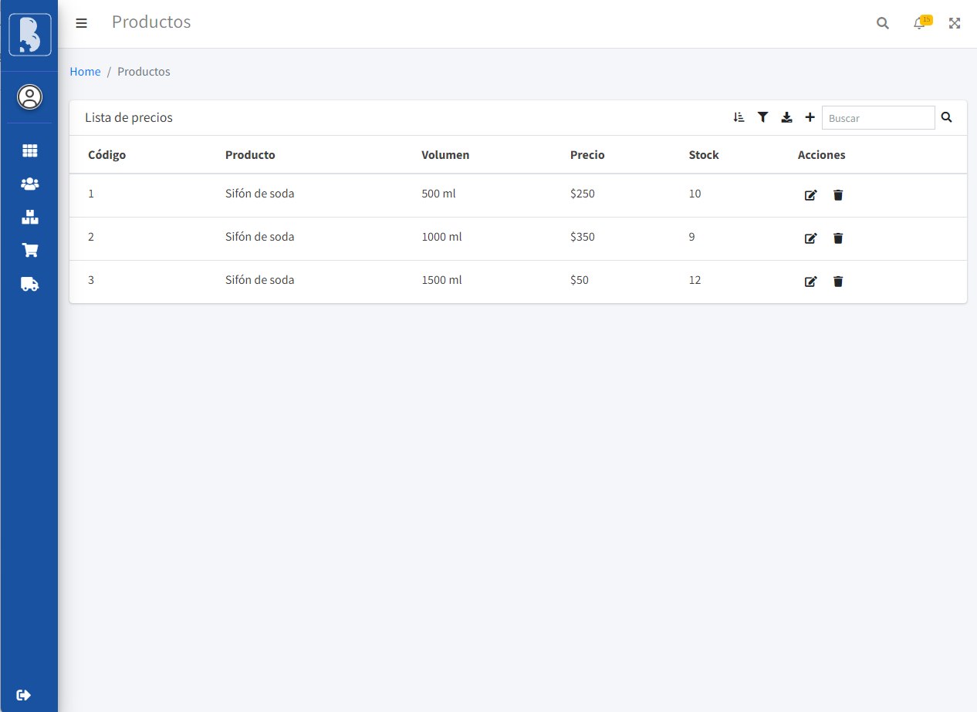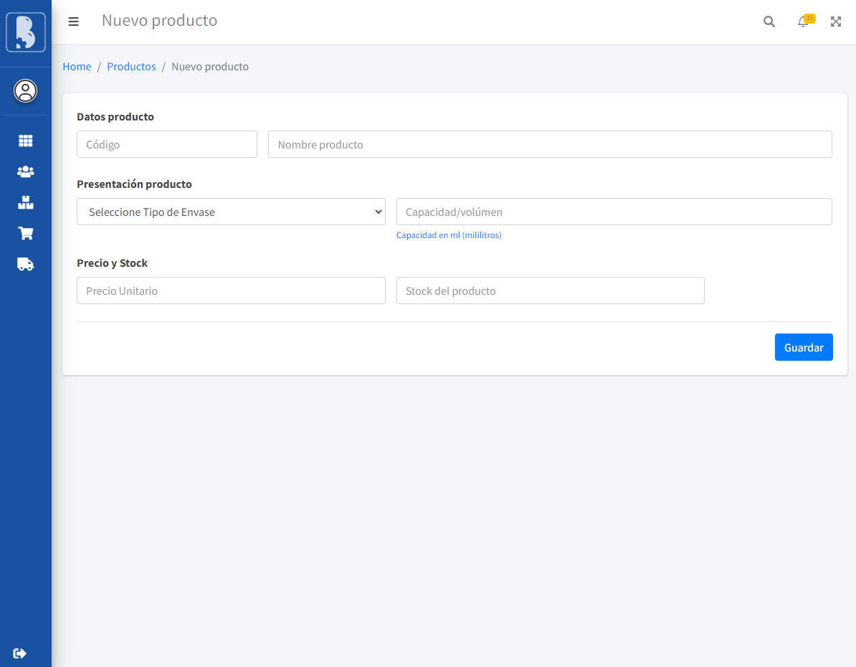

Vista mobile:

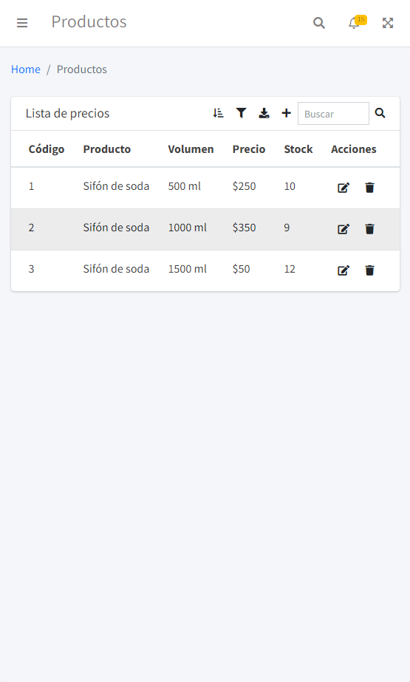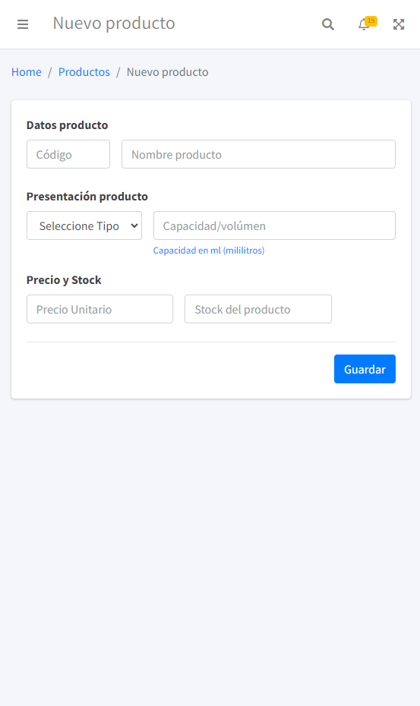

Pedidos

En esta pantalla, el usuario puede ver una lista de todos los pedidos realizados, donde se muestra información clave para cada pedido, como los datos del cliente que realizó el pedido, la fecha del pedido, el monto total, el estado del pedido, la día de reparto correspondiente a la ubicación del cliente, y el medio de pago utilizado. Al hacer clic sobre un elemento de la lista, se puede visualizar el pedido y editar el registro correspondiente para modificar cualquier detalle del pedido. Además, se ofrecen acciones específicas para cada pedido, como cambiar su estado, eliminar el registro (borrado lógico) o registrar el pago. También hay una opción para registrar un nuevo pedido, facilitando la gestión y seguimiento de los pedidos en curso.

Vista web: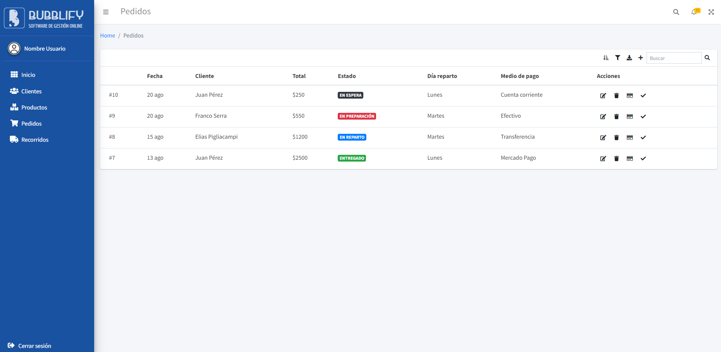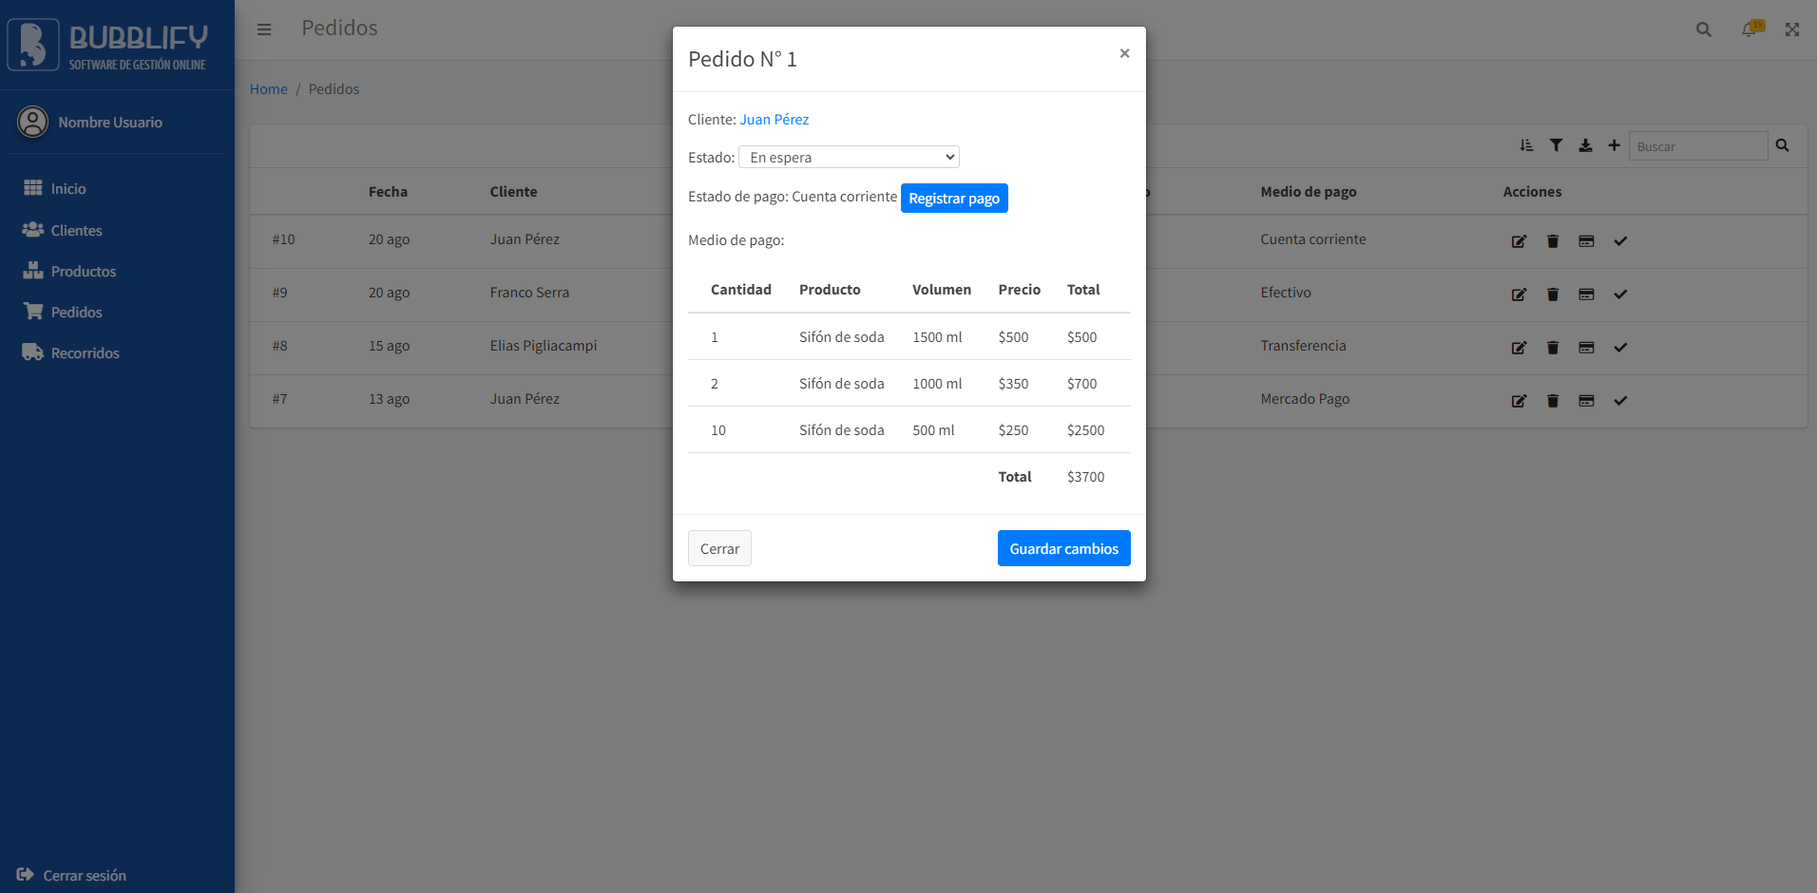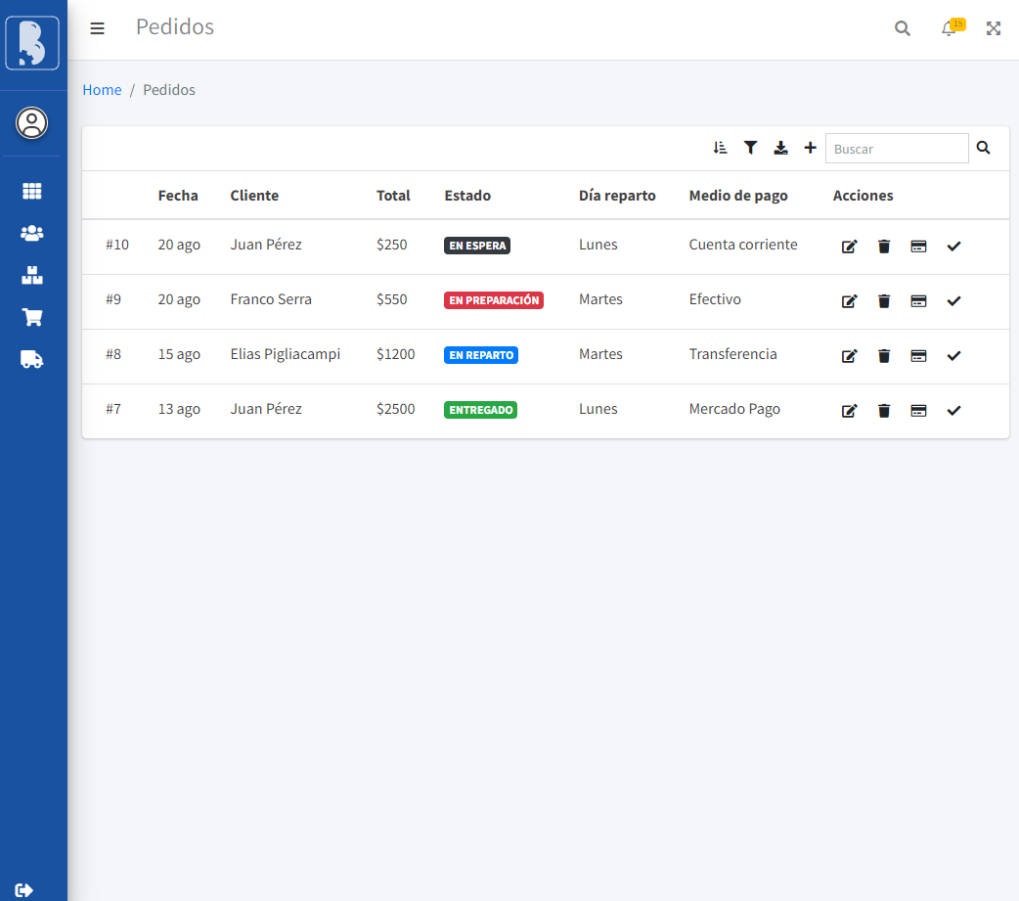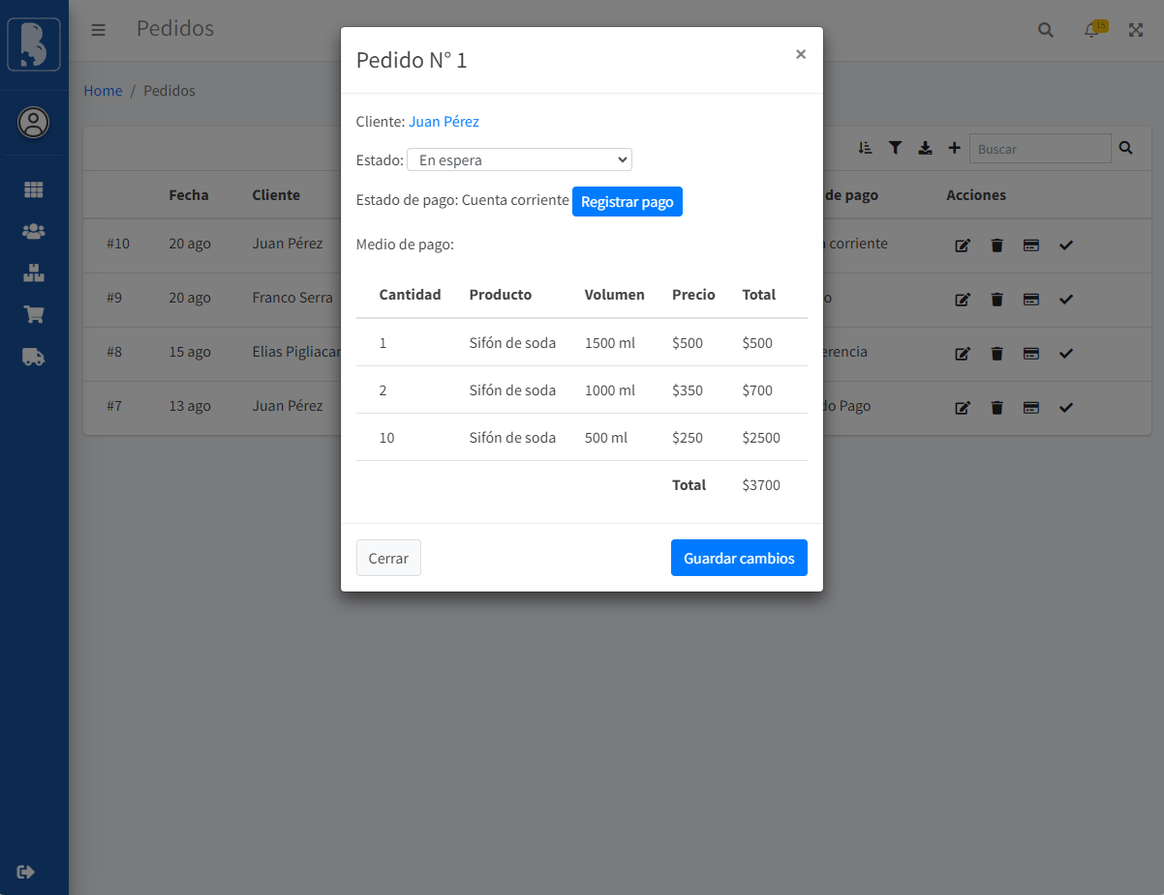

Vista mobile:

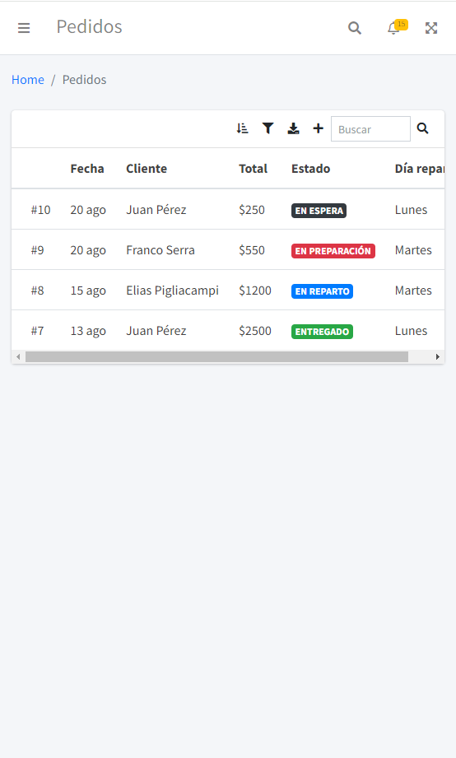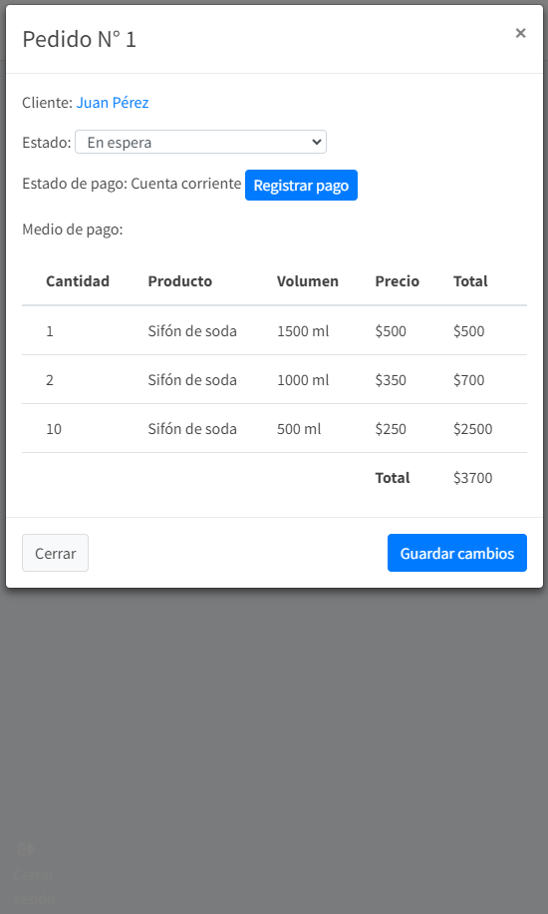

Recorridos

En esta pantalla, el usuario encontrará dos tablas para gestionar los recorridos de reparto. La primera tabla muestra el recorrido del día, con una lista detallada de los clientes que se deben visitar y el orden en que se realizará cada visita. La segunda tabla presenta un listado general de todos los recorridos planificados, mostrando un conjunto de barrios agrupados por cada recorrido, permitiendo, al hacer clic en el día deseado, visualizar el recorrido con detalles específicos de los clientes y sus pedidos. Esta estructura permite al usuario visualizar tanto el recorrido diario detallado como una visión general de los recorridos disponibles para una mejor planificación y seguimiento.

Vista web: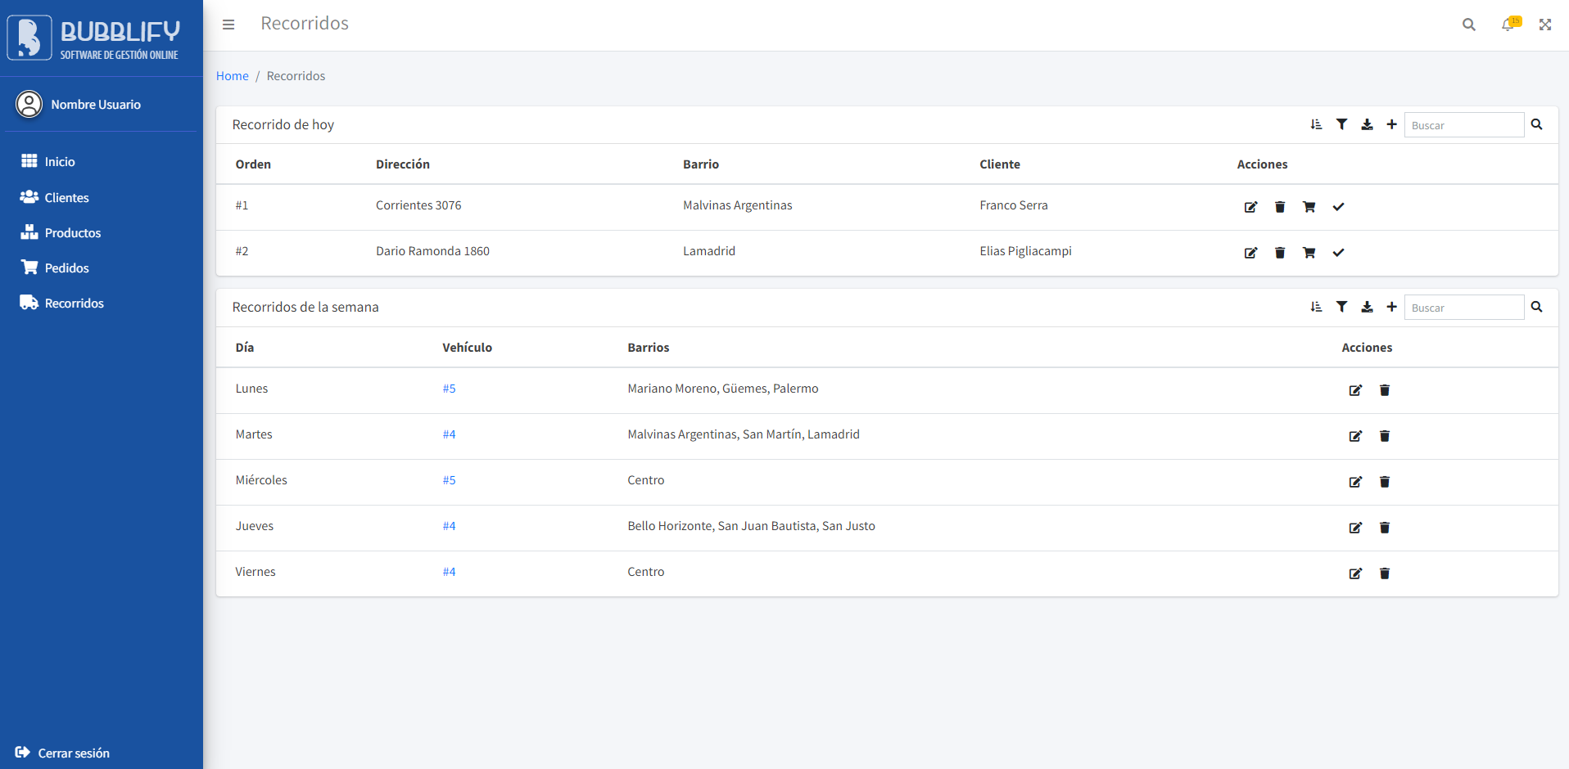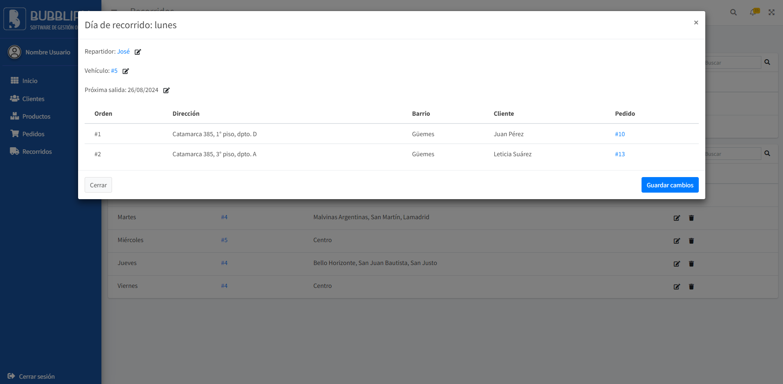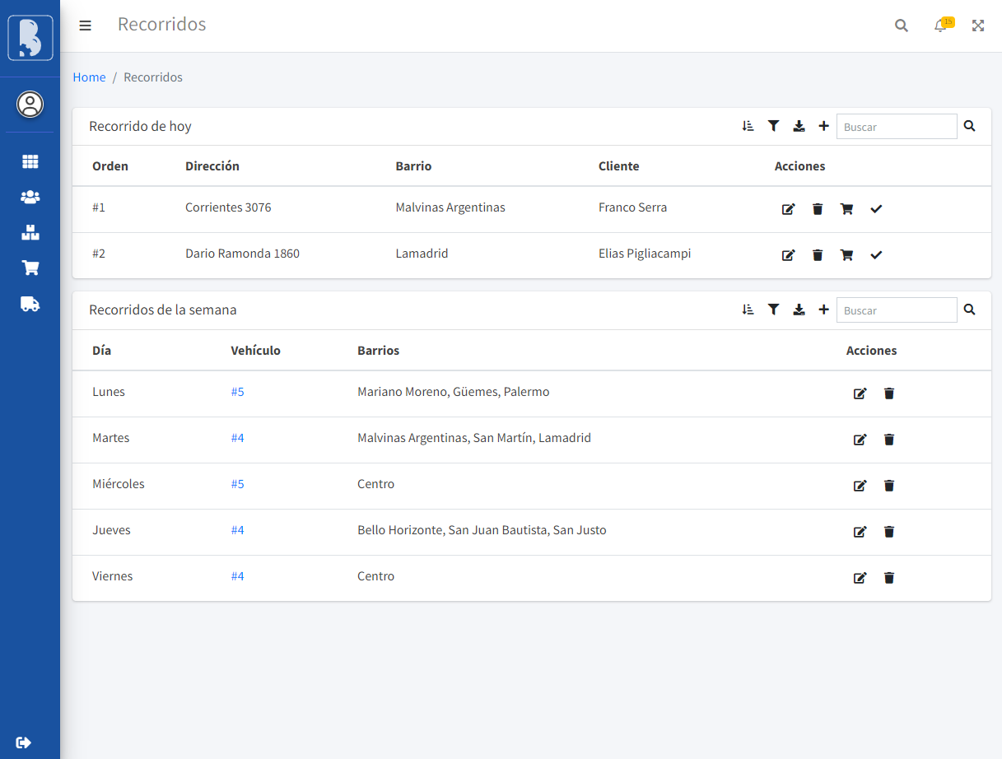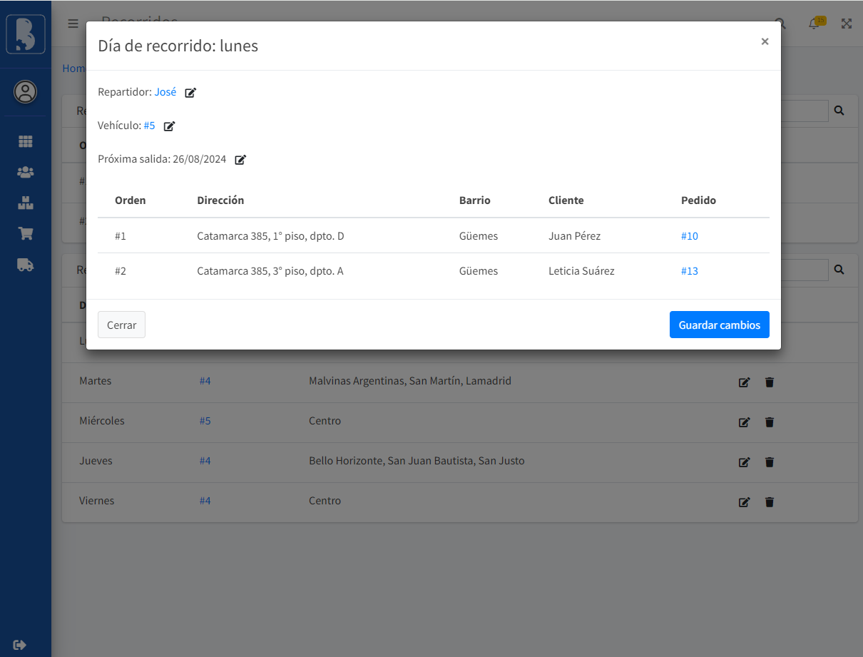

Vista mobile:

